

П О С Т А Н О В Л Е Н И Е

АДМИНИСТРАЦИИ УРЮПИНСКОГО МУНИЦИПАЛЬНОГО РАЙОНА ВОЛГОГРАДСКОЙ ОБЛАСТИ

от | 8 ноября 2024г. | № | 692

Об установлении публичного
сервитута в отношении земельных участков

Рассмотрев ходатайство общества с ограниченной ответственностью «Газпром газораспределение Волгоград» (далее по тексту - ООО «Газпром газораспределение Волгоград») (юридический адрес: 400005, Волгоградская область, г. Волгоград, ул. Коммунистическая, д.38, ОГРН 1163443077621, ИНН 3455052505) от 3 октября 2016г., в лице Лоськова Дмитрия Сергеевича, действующего на основании доверенности от 01.01.2024г. № 51/24, об установлении публичного сервитута и предоставленные документы, руководствуясь главой V.7 Земельного кодекса Российской Федерации, статьей 3.3, п. 3 статьи 3.6, статьей 3.9 Федерального закона Российской Федерации от 25.10.2001г. № 137-ФЗ «О введении в действие Земельного кодекса Российской Федерации», Федеральным законом от 06.10.2003г. № 131-ФЗ «Об общих принципах организации местного самоуправления в Российской Федерации», постановлением Правительства Российской Федерации от 20.11.2000г. № 878 «Об утверждении Правил охраны газораспределительных сетей», Законом Волгоградской области от 26.04.2019г. № 38-ОД «Об объединении отдельных сельских поселений, входящих в состав Урюпинского муниципального района Волгоградской области, о внесении изменений в Закон Волгоградской области от 30 марта 2005г. № 1037-ОД «Об установлении границ и наделении статусом Урюпинского района и муниципальных образований в его составе» и Закон Волгоградской области от 18 ноября 2005г. № 1120-ОД «Об установлении наименований органов местного самоуправления в Волгоградской области», Уставом Урюпинского муниципального района, а так же учитывая отсутствие заявлений иных правообладателей земельных участков в период публикации сообщения на официальном сайте администрации Урюпинского муниципального района в информационно-телекоммуникационной сети «Интернет» (www.umr34.ru), на информационных щитах администрации Россошинского сельского поселения в составе Урюпинского муниципального района Волгоградской области, в информационном бюллетене «Районные ведомости» от 10.10.2024г. № 34(597) о возможном установлении публичного сервитута, администрация Урюпинского муниципального района п о с т а н о в л я е т:
1. Установить публичный сервитут в целях эксплуатации объекта газораспределительной сети, его неотъемлемых технологических частей (далее также – инженерные сооружения) «Газопровод низкого давления для газоснабжения х. Россошинский Урюпинского района», протяженностью 790,00 м, расположенного в хуторе Россошинский, Урюпинского района, Волгоградской области, общей площадью 3767 кв.м, в отношении земель/частей земельных участков:

№ | Кадастровый номер | Адрес или иное описание местоположения земельного участка (участков), в отношении которого испрашивается публичный сервитут
1 | 34:31:210003:419 | Волгоградская область, Урюпинский район, хутор Россошинский, х. Сазоновский
2 | 34:31:210003:127 | Волгоградская область, Урюпинский район, хутор Россошинский, ул. Центральная, дом №71
3 | 34:31:210003:38 | Волгоградская область, Урюпинский район, хутор Россошинский.
4 | 34:31:210003:138 | Волгоградская область, Урюпинский район, хутор Россошинский, ул. Центральная, 89
5 | 34:31:210003:119 | Волгоградская область, Урюпинский район, хутор Россошинский, ул.Центральная,98
6 | 34:31:210003:29 | Волгоградская область, Урюпинский район, хутор Россошинский, ул. Центральная, 94
7 | 34:31:210003:134 | Волгоградская область, Урюпинский район, хутор Россошинский, ул. Центральная, дом 110
8 | 34:31:210003:129 | Волгоградская область, Урюпинский район, хутор Россошинский, ул. Центральная, дом № 104
9 | 34:31:210003:17 | Волгоградская область, Урюпинский район, хутор Россошинский, ул. Центральная, 79
10 | 34:31:210003:132 | Волгоградская область, Урюпинский район, хутор Россошинский, ул. Центральная, дом 83
11 | 34:31:210003:120 | Волгоградская область, Урюпинский район, хутор Россошинский, ул Центральная, д 100
12 | 34:31:210003:133 | Волгоградская область, Урюпинский район, хутор Россошинский, ул. Центральная, 108
13 | 34:31:210003:130 | Волгоградская область, Урюпинский район, хутор Россошинский, ул. Центральная, дом № 81
14 | 34:31:210003:131 | Волгоградская область, Урюпинский район, хутор Россошинский, ул. Центральная, д. № 83/1
15 | 34:31:210003:136 | Волгоградская область, Урюпинский район, хутор Россошинский, ул. Центральная, дом 85
16 | 34:31:210003:35 | Волгоградская область, Урюпинский район, хутор Россошинский, ул. Центральная, 106
17 | 34:31:210003:121 | Волгоградская область, Урюпинский район, хутор Россошинский, ул. Центральная, д. № 102
18 | 34:31:210003:137 | Волгоградская область, Урюпинский район, хутор Россошинский.
19 | 34:31:210003 | Волгоградская область, Урюпинский район, территория Россошинского сельского поселения.

Публичный сервитут устанавливается в интересах ООО «Газпром газораспределение Волгоград» (юридический адрес: 400005, Волгоградская область, г. Волгоград, ул. Коммунистическая, д.38, ОГРН 1163443077621, ИНН 3455052505), (далее - обладатель публичного сервитута).
2. Утвердить границы публичного сервитута в соответствии со схемой расположения границ публичного сервитута на кадастровом плане территории и прилагаемым графическим описанием местоположения границ населенных пунктов, территориальных зон, особо охраняемых природных территорий, зон с особыми условиями использования территории, в соответствии с Приложением № 1 и № 2 к настоящему постановлении.
- Публичный сервитут устанавливается сроком на 49 лет.
Срок, в течение которого использование земельного участка, его части и (или) расположенного на нем объекта недвижимого имущества в соответствии с их разрешенным использованием будет невозможно или существенно затруднено в связи с осуществлением деятельности, для обеспечения которой устанавливается публичный сервитут (при возникновении таких обстоятельств). Объект «Газопровод низкого давления для газоснабжения х. Россошинский Урюпинского района» существующий (год ввода в эксплуатацию – 2004г.), использование земельного участка (его части) и (или) расположенного на нем объекта недвижимости будет затруднено только при предотвращении или устранении аварийных ситуаций.
4. Плата за публичный сервитут не устанавливается (п.4 ст.3.6 Федерального закона Российской Федерации от 25.10.2001г. № 137-ФЗ «О введении в действие Земельного кодекса Российской Федерации», Федеральным законом от 06.10.2003г.).
5. Считать публичный сервитут установленным с момента внесения сведений о нем в Единый государственный реестр недвижимости.
6. Обладатель публичного сервитута, установленного в отношении земель или земельных участков, находящихся в государственной или муниципальной собственности и не предоставленных гражданам или юридическим лицам проводит капитальный ремонт объекта «Газопровод низкого давления для газоснабжения х. Россошинский Урюпинского района» с периодичностью 1 раз в 12 лет продолжительностью не более 3-х месяцев на земельном участке, предназначенном, для жилищного строительства (в том числе индивидуального жилищного строительства), ведения личного подсобного хозяйства, садоводства, огородничества, не более 1 года - на иных земельных участках.
7. Линейный объект «Газопровод низкого давления для газоснабжения х. Россошинский Урюпинского района» протяженностью 790,00 м создан до 30 декабря 2004 года, в соответствии с п.1 статьи 3.9 Федерального закона Российской Федерации от 25.10.2001г. № 137-ФЗ «О введении в действие Земельного кодекса Российской Федерации» предоставление правоустанавливающих документов на указанный линейный объект не требуется.
8. Работы проводятся в соответствии с постановлением Правительства Российской Федерации от 20.11.2000г. № 878 «Об утверждении Правил охраны газораспределительных сетей».
9. Предоставление земельного участка, обремененного публичным сервитутом, переход права на него, образование из него или из земель, в отношении которых установлен публичный сервитут, земельного участка, перехода прав на инженерное сооружение, размещенное на условиях публичного сервитута, и выявление правообладателей земельных участков по истечении срока, указанного в пункте 8 статьи 39.42 Земельного кодекса Российской Федерации, не влияют на действительность решения об установлении публичного сервитута и не являются основанием для его пересмотра.
10. Переход права на инженерное сооружение, принадлежащие обладателю публичного сервитута и расположенное в границах публичного сервитута, влечет за собой переход публичного сервитута к новому собственнику инженерного сооружения. При этом такой переход не является основанием для изменения условий осуществления публичного сервитута.
11. Обладатель публичного сервитута обязан привести земельный участок в состояние, пригодное для использования в соответствии с видом разрешенного использования, в сроки, предусмотренные пунктом 8 статьи 39.50 Земельного кодекса Российской Федерации, после завершения на земельном участке деятельности, для обеспечения которой установлен публичный сервитут.
12. Обладатель публичного сервитута вправе:
12.1. До окончания срока публичного сервитута обратиться с ходатайством об установлении публичного сервитута на новый срок;
12.2. В установленных границах публичного сервитута осуществлять в соответствии с требованиями законодательства Российской Федерации деятельность, для обеспечения которой установлен публичный сервитут.
13. Отделу по управлению муниципальным имуществом администрации Урюпинского муниципального района в течение 5 рабочих дней со дня принятия настоящего постановления обеспечить проведение мероприятий в соответствии с пунктом 7 статьи 39.43 Земельного кодекса Российской Федерации.
14. Контроль за исполнением настоящего постановления возложить на заместителя главы Урюпинского муниципального района О.А. Андреева.

И.о. главы Урюпинского
муниципального района Д.В. Хоняк

ПРИЛОЖЕНИЕ 1

к постановлению администрации
Урюпинского муниципального
района
от 8 октября 2024г. № 692
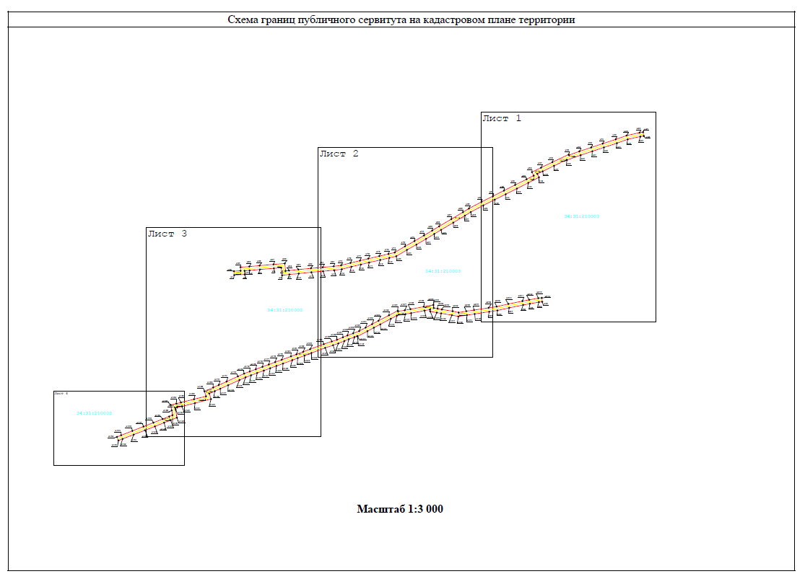
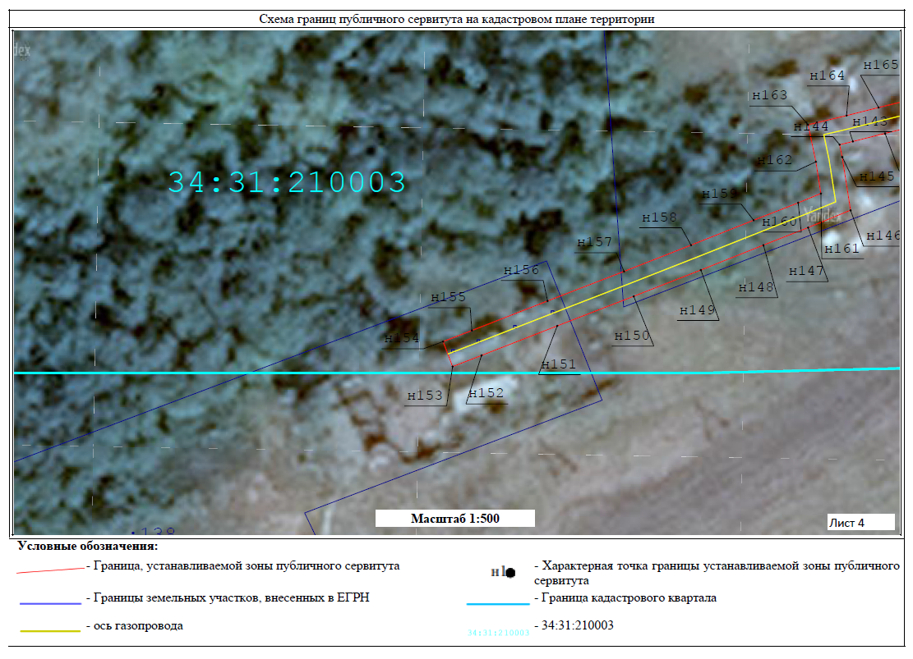

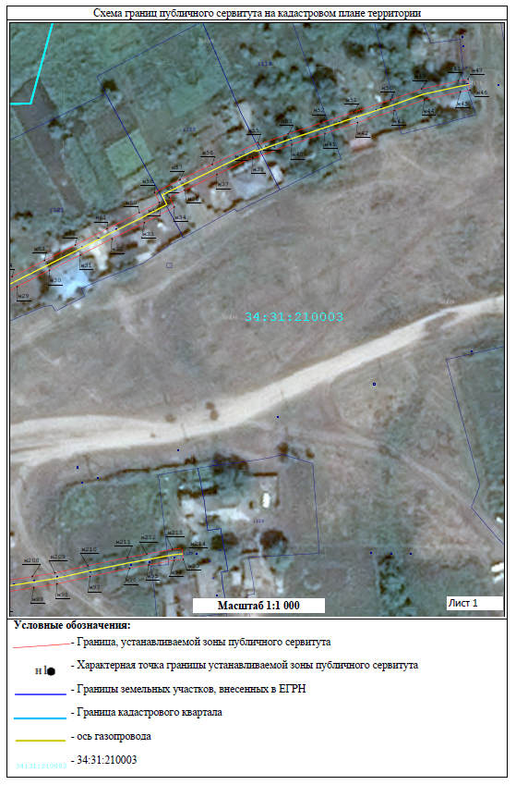

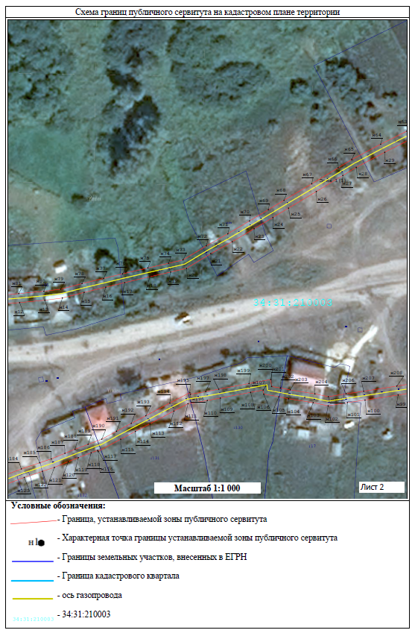

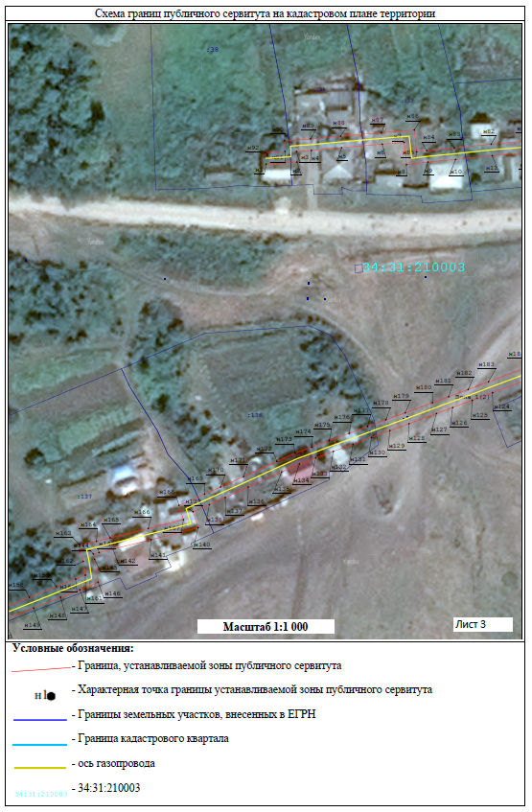

Управляющий делами администрации
Урюпинского муниципального района Л.А.Рябова

ПРИЛОЖЕНИЕ 2

к постановлению администрации
Урюпинского муниципального
района
от 8 октября 2024г. № 692
ГРАФИЧЕСКОЕ ОПИСАНИЕ
местоположения границ населенных пунктов, территориальных
зон, особо охраняемых природных территорий, зон с особыми
условиями использования территории
Публичный сервитут для размещения объекта: «Газопровод низкого давления для газоснабжения х. Россошинский Урюпинского района»
(наименование объекта, местоположение границ которого описано (далее - объект))
Раздел 1
Сведения об объекте
№ п/п | Характеристики объекта | Описание характеристик
1 | 2 | 3
1 | Местоположение объекта | Волгоградская обл., Урюпинский р-н, Россошинский х.
2 | Площадь объекта +/- величина погрешности определения площади  (Р+/- Дельта Р) | 3767 кв.м ± 13 кв.м
3 | Иные характеристики объекта | Зона объекта реестра границ: Зона с особыми условиями использования территории. Вид объекта по документу: Публичный сервитут в отношении земель и (или) земельного участка (земельных участках) в целях эксплуатации используемого линейного объекта системы газоснабжения, его неотъемлемых технологических частей: "Газопровод низкого давления для газоснабжения х. РоссошинскийУрюпинского района", в соответствии со ст. 3.9. Федерального закона от 25.10.2001 №137-ФЗ "О введении в действие Земельного кодекс Российской Федерации" Содержание ограничений использования объектов недвижимости в пределах зоны или территории: Публичный сервитут в отношении земель и (или) земельного участка (земельных участках) в целях эксплуатации используемого линейного объекта системы газоснабжения, его неотъемлемых технологических частей: "Газопровод низкого давления для газоснабжения х. РоссошинскийУрюпинского района"; Срок установления публичного сервитута - сорок девять лет (согласно п. 1 ст. 39.37 Земельного кодекса Российской Федерации от 25.10.2001 г. №136-ФЗ (далее - ЗК РФ); Срок установления публичного сервитута - сорок девять лет (согласно п. 1 ст. 39.45 ЗК РФ). Правообладатель: ООО "Газпром газораспределение Волгоград", ОГРН 1163443077621, ИНН 3455052505 Контактная информация: 400005, г. Волгоград, ул. Коммунистическая, д. 38, адрес электронной почты: office@vlg-gaz.ru. Телефон: +7 (8442) 49-17-95, +7 (8442) 24-88-88.
Раздел 2
Сведения о местоположении границ объекта
1. Система координат МСК-34, зона 1
2. Сведения о характерных точках границ объекта
Обозначение  характерных точек границ | Координаты, м |  | Метод определения координат характерной точки | Средняя квадратическая погрешность положения характерной точки (М_{t}), м | Описание обозначения точкина местности (при наличии)
Обозначение  характерных точек границ | Х | Y | Метод определения координат характерной точки |  | Описание обозначения точкина местности (при наличии)
1 | 2 | 3 | 4 | 5 | 6
Зона1(1) | – | – | – | – | –
1 | 702941.76 | 1210325.73 | Аналитический метод | 0.10 | –
2 | 702941.41 | 1210322.42 | Аналитический метод | 0.10 | –
3 | 702939.74 | 1210313.27 | Аналитический метод | 0.10 | –
4 | 702938.50 | 1210306.36 | Аналитический метод | 0.10 | –
5 | 702935.59 | 1210292.14 | Аналитический метод | 0.10 | –
6 | 702932.90 | 1210280.19 | Аналитический метод | 0.10 | –
7 | 702931.58 | 1210271.82 | Аналитический метод | 0.10 | –
8 | 702929.28 | 1210256.99 | Аналитический метод | 0.10 | –
9 | 702928.16 | 1210249.12 | Аналитический метод | 0.10 | –
10 | 702926.72 | 1210240.51 | Аналитический метод | 0.10 | –
11 | 702928.13 | 1210233.84 | Аналитический метод | 0.10 | –
12 | 702929.89 | 1210222.86 | Аналитический метод | 0.10 | –
13 | 702930.75 | 1210218.45 | Аналитический метод | 0.10 | –
14 | 702931.97 | 1210211.70 | Аналитический метод | 0.10 | –
15 | 702933.77 | 1210211.46 | Аналитический метод | 0.10 | –
16 | 702932.75 | 1210205.84 | Аналитический метод | 0.10 | –
17 | 702930.22 | 1210192.31 | Аналитический метод | 0.10 | –
18 | 702929.12 | 1210186.46 | Аналитический метод | 0.10 | –
19 | 702927.68 | 1210177.84 | Аналитический метод | 0.10 | –
20 | 702924.41 | 1210171.58 | Аналитический метод | 0.10 | –
21 | 702918.74 | 1210160.86 | Аналитический метод | 0.10 | –
22 | 702915.33 | 1210154.34 | Аналитический метод | 0.10 | –
23 | 702911.83 | 1210147.77 | Аналитический метод | 0.10 | –
24 | 702906.40 | 1210137.66 | Аналитический метод | 0.10 | –
25 | 702906.85 | 1210137.45 | Аналитический метод | 0.10 | –
26 | 702905.78 | 1210134.57 | Аналитический метод | 0.10 | –
27 | 702903.61 | 1210128.82 | Аналитический метод | 0.10 | –
28 | 702901.80 | 1210124.35 | Аналитический метод | 0.10 | –
29 | 702899.27 | 1210118.12 | Аналитический метод | 0.10 | –
30 | 702897.48 | 1210112.78 | Аналитический метод | 0.10 | –
31 | 702894.79 | 1210104.66 | Аналитический метод | 0.10 | –
32 | 702889.57 | 1210090.73 | Аналитический метод | 0.10 | –
33 | 702886.90 | 1210083.70 | Аналитический метод | 0.10 | –
34 | 702884.38 | 1210076.87 | Аналитический метод | 0.10 | –
35 | 702882.30 | 1210071.28 | Аналитический метод | 0.10 | –
36 | 702878.78 | 1210061.77 | Аналитический метод | 0.10 | –
37 | 702876.38 | 1210055.09 | Аналитический метод | 0.10 | –
38 | 702874.03 | 1210048.71 | Аналитический метод | 0.10 | –
39 | 702871.64 | 1210042.28 | Аналитический метод | 0.10 | –
40 | 702869.16 | 1210035.41 | Аналитический метод | 0.10 | –
41 | 702866.86 | 1210029.29 | Аналитический метод | 0.10 | –
42 | 702864.81 | 1210023.65 | Аналитический метод | 0.10 | –
43 | 702862.03 | 1210017.49 | Аналитический метод | 0.10 | –
44 | 702856.73 | 1210005.89 | Аналитический метод | 0.10 | –
45 | 702853.16 | 1209997.88 | Аналитический метод | 0.10 | –
46 | 702850.67 | 1209992.33 | Аналитический метод | 0.10 | –
47 | 702848.21 | 1209986.70 | Аналитический метод | 0.10 | –
48 | 702842.63 | 1209988.43 | Аналитический метод | 0.10 | –
49 | 702838.52 | 1209972.11 | Аналитический метод | 0.10 | –
50 | 702835.24 | 1209958.85 | Аналитический метод | 0.10 | –
51 | 702834.03 | 1209954.04 | Аналитический метод | 0.10 | –
52 | 702833.56 | 1209952.05 | Аналитический метод | 0.10 | –
53 | 702831.72 | 1209952.44 | Аналитический метод | 0.10 | –
54 | 702823.74 | 1209953.69 | Аналитический метод | 0.10 | –
55 | 702821.15 | 1209947.33 | Аналитический метод | 0.10 | –
56 | 702818.52 | 1209940.65 | Аналитический метод | 0.10 | –
57 | 702814.79 | 1209931.29 | Аналитический метод | 0.10 | –
58 | 702810.85 | 1209921.24 | Аналитический метод | 0.10 | –
59 | 702806.43 | 1209909.80 | Аналитический метод | 0.10 | –
60 | 702802.01 | 1209898.47 | Аналитический метод | 0.10 | –
61 | 702800.35 | 1209894.14 | Аналитический метод | 0.10 | –
62 | 702804.08 | 1209892.71 | Аналитический метод | 0.10 | –
63 | 702805.74 | 1209897.02 | Аналитический метод | 0.10 | –
64 | 702810.16 | 1209908.35 | Аналитический метод | 0.10 | –
65 | 702814.58 | 1209919.79 | Аналитический метод | 0.10 | –
66 | 702818.51 | 1209929.82 | Аналитический метод | 0.10 | –
67 | 702822.24 | 1209939.18 | Аналитический метод | 0.10 | –
68 | 702824.86 | 1209945.84 | Аналитический метод | 0.10 | –
69 | 702826.25 | 1209949.25 | Аналитический метод | 0.10 | –
70 | 702831.00 | 1209948.50 | Аналитический метод | 0.10 | –
71 | 702836.55 | 1209947.33 | Аналитический метод | 0.10 | –
72 | 702837.92 | 1209953.09 | Аналитический метод | 0.10 | –
73 | 702839.12 | 1209957.88 | Аналитический метод | 0.10 | –
74 | 702842.40 | 1209971.14 | Аналитический метод | 0.10 | –
75 | 702845.48 | 1209983.36 | Аналитический метод | 0.10 | –
76 | 702850.45 | 1209981.82 | Аналитический метод | 0.10 | –
77 | 702854.33 | 1209990.71 | Аналитический метод | 0.10 | –
78 | 702856.81 | 1209996.25 | Аналитический метод | 0.10 | –
79 | 702860.38 | 1210004.24 | Аналитический метод | 0.10 | –
80 | 702865.67 | 1210015.84 | Аналитический метод | 0.10 | –
81 | 702868.51 | 1210022.14 | Аналитический метод | 0.10 | –
82 | 702870.61 | 1210027.91 | Аналитический метод | 0.10 | –
83 | 702872.91 | 1210034.03 | Аналитический метод | 0.10 | –
84 | 702875.40 | 1210040.90 | Аналитический метод | 0.10 | –
85 | 702877.78 | 1210047.33 | Аналитический метод | 0.10 | –
86 | 702880.14 | 1210053.72 | Аналитический метод | 0.10 | –
87 | 702882.54 | 1210060.40 | Аналитический метод | 0.10 | –
88 | 702886.05 | 1210069.89 | Аналитический метод | 0.10 | –
89 | 702888.13 | 1210075.48 | Аналитический метод | 0.10 | –
90 | 702890.65 | 1210082.30 | Аналитический метод | 0.10 | –
91 | 702893.31 | 1210089.32 | Аналитический метод | 0.10 | –
92 | 702898.56 | 1210103.33 | Аналитический метод | 0.10 | –
93 | 702901.28 | 1210111.51 | Аналитический метод | 0.10 | –
94 | 702903.02 | 1210116.73 | Аналитический метод | 0.10 | –
95 | 702905.51 | 1210122.84 | Аналитический метод | 0.10 | –
96 | 702907.34 | 1210127.36 | Аналитический метод | 0.10 | –
97 | 702909.52 | 1210133.16 | Аналитический метод | 0.10 | –
98 | 702911.83 | 1210139.31 | Аналитический метод | 0.10 | –
99 | 702915.36 | 1210145.88 | Аналитический метод | 0.10 | –
100 | 702918.87 | 1210152.47 | Аналитический метод | 0.10 | –
101 | 702922.28 | 1210158.99 | Аналитический метод | 0.10 | –
102 | 702927.95 | 1210169.72 | Аналитический метод | 0.10 | –
103 | 702932.63 | 1210178.67 | Аналитический метод | 0.10 | –
104 | 702931.92 | 1210178.96 | Аналитический метод | 0.10 | –
105 | 702933.05 | 1210185.76 | Аналитический метод | 0.10 | –
106 | 702934.15 | 1210191.58 | Аналитический метод | 0.10 | –
107 | 702936.68 | 1210205.12 | Аналитический метод | 0.10 | –
108 | 702938.45 | 1210214.85 | Аналитический метод | 0.10 | –
109 | 702935.39 | 1210215.27 | Аналитический метод | 0.10 | –
110 | 702934.68 | 1210219.19 | Аналитический метод | 0.10 | –
111 | 702933.83 | 1210223.55 | Аналитический метод | 0.10 | –
112 | 702932.07 | 1210234.58 | Аналитический метод | 0.10 | –
113 | 702930.79 | 1210240.60 | Аналитический метод | 0.10 | –
114 | 702932.12 | 1210248.50 | Аналитический метод | 0.10 | –
115 | 702933.24 | 1210256.41 | Аналитический метод | 0.10 | –
116 | 702935.53 | 1210271.20 | Аналитический метод | 0.10 | –
117 | 702936.84 | 1210279.44 | Аналитический метод | 0.10 | –
118 | 702939.50 | 1210291.30 | Аналитический метод | 0.10 | –
119 | 702942.43 | 1210305.61 | Аналитический метод | 0.10 | –
120 | 702943.67 | 1210312.56 | Аналитический метод | 0.10 | –
121 | 702945.37 | 1210321.86 | Аналитический метод | 0.10 | –
122 | 702945.74 | 1210325.31 | Аналитический метод | 0.10 | –
1 | 702941.76 | 1210325.73 | Аналитический метод | 0.10 | –
Зона1(2) | – | – | – | – | –
123 | 702968.90 | 1210012.10 | Аналитический метод | 0.10 | –
124 | 702969.57 | 1210022.75 | Аналитический метод | 0.10 | –
125 | 702973.27 | 1210022.61 | Аналитический метод | 0.10 | –
126 | 702973.63 | 1210027.81 | Аналитический метод | 0.10 | –
127 | 702974.59 | 1210038.31 | Аналитический метод | 0.10 | –
128 | 702975.79 | 1210052.45 | Аналитический метод | 0.10 | –
129 | 702976.42 | 1210060.01 | Аналитический метод | 0.10 | –
130 | 702968.73 | 1210060.87 | Аналитический метод | 0.10 | –
131 | 702969.57 | 1210068.31 | Аналитический метод | 0.10 | –
132 | 702970.50 | 1210077.91 | Аналитический метод | 0.10 | –
133 | 702971.80 | 1210090.62 | Аналитический метод | 0.10 | –
134 | 702972.82 | 1210102.56 | Аналитический метод | 0.10 | –
135 | 702973.87 | 1210113.84 | Аналитический метод | 0.10 | –
136 | 702974.85 | 1210121.69 | Аналитический метод | 0.10 | –
137 | 702977.39 | 1210131.44 | Аналитический метод | 0.10 | –
138 | 702979.70 | 1210141.10 | Аналитический метод | 0.10 | –
139 | 702981.74 | 1210149.54 | Аналитический метод | 0.10 | –
140 | 702984.36 | 1210160.81 | Аналитический метод | 0.10 | –
141 | 702986.46 | 1210170.09 | Аналитический метод | 0.10 | –
142 | 702988.13 | 1210177.17 | Аналитический метод | 0.10 | –
143 | 702994.64 | 1210188.03 | Аналитический метод | 0.10 | –
144 | 703000.02 | 1210197.67 | Аналитический метод | 0.10 | –
145 | 703005.81 | 1210207.42 | Аналитический метод | 0.10 | –
146 | 703010.82 | 1210215.83 | Аналитический метод | 0.10 | –
147 | 703014.99 | 1210222.80 | Аналитический метод | 0.10 | –
148 | 703022.40 | 1210235.25 | Аналитический метод | 0.10 | –
149 | 703029.57 | 1210247.09 | Аналитический метод | 0.10 | –
150 | 703033.18 | 1210253.06 | Аналитический метод | 0.10 | –
151 | 703039.92 | 1210265.81 | Аналитический метод | 0.10 | –
152 | 703045.76 | 1210277.43 | Аналитический метод | 0.10 | –
153 | 703051.31 | 1210288.59 | Аналитический метод | 0.10 | –
154 | 703057.14 | 1210300.04 | Аналитический метод | 0.10 | –
155 | 703062.95 | 1210311.68 | Аналитический метод | 0.10 | –
156 | 703068.57 | 1210322.51 | Аналитический метод | 0.10 | –
157 | 703071.97 | 1210320.76 | Аналитический метод | 0.10 | –
158 | 703074.65 | 1210326.27 | Аналитический метод | 0.10 | –
159 | 703080.29 | 1210337.88 | Аналитический метод | 0.10 | –
160 | 703086.38 | 1210350.73 | Аналитический метод | 0.10 | –
161 | 703086.06 | 1210350.87 | Аналитический метод | 0.10 | –
162 | 703091.10 | 1210364.89 | Аналитический метод | 0.10 | –
163 | 703095.05 | 1210376.87 | Аналитический метод | 0.10 | –
164 | 703099.00 | 1210388.65 | Аналитический метод | 0.10 | –
165 | 703103.34 | 1210401.91 | Аналитический метод | 0.10 | –
166 | 703107.21 | 1210412.85 | Аналитический метод | 0.10 | –
167 | 703110.02 | 1210425.74 | Аналитический метод | 0.10 | –
168 | 703110.65 | 1210429.22 | Аналитический метод | 0.10 | –
169 | 703114.59 | 1210428.50 | Аналитический метод | 0.10 | –
170 | 703113.94 | 1210424.95 | Аналитический метод | 0.10 | –
171 | 703111.06 | 1210411.75 | Аналитический метод | 0.10 | –
172 | 703107.13 | 1210400.62 | Аналитический метод | 0.10 | –
173 | 703102.80 | 1210387.39 | Аналитический метод | 0.10 | –
174 | 703098.84 | 1210375.61 | Аналитический метод | 0.10 | –
175 | 703094.88 | 1210363.59 | Аналитический метод | 0.10 | –
176 | 703091.08 | 1210353.02 | Аналитический метод | 0.10 | –
177 | 703091.76 | 1210352.72 | Аналитический метод | 0.10 | –
178 | 703083.89 | 1210336.15 | Аналитический метод | 0.10 | –
179 | 703078.24 | 1210324.52 | Аналитический метод | 0.10 | –
180 | 703073.79 | 1210315.34 | Аналитический метод | 0.10 | –
181 | 703070.28 | 1210317.13 | Аналитический метод | 0.10 | –
182 | 703066.52 | 1210309.87 | Аналитический метод | 0.10 | –
183 | 703060.71 | 1210298.24 | Аналитический метод | 0.10 | –
184 | 703054.88 | 1210286.80 | Аналитический метод | 0.10 | –
185 | 703049.34 | 1210275.65 | Аналитический метод | 0.10 | –
186 | 703043.48 | 1210263.98 | Аналитический метод | 0.10 | –
187 | 703036.67 | 1210251.09 | Аналитический метод | 0.10 | –
188 | 703032.99 | 1210245.02 | Аналитический метод | 0.10 | –
189 | 703025.83 | 1210233.19 | Аналитический метод | 0.10 | –
190 | 703018.43 | 1210220.75 | Аналитический метод | 0.10 | –
191 | 703014.25 | 1210213.78 | Аналитический метод | 0.10 | –
192 | 703009.24 | 1210205.37 | Аналитический метод | 0.10 | –
193 | 703003.49 | 1210195.67 | Аналитический метод | 0.10 | –
194 | 702998.10 | 1210186.03 | Аналитический метод | 0.10 | –
195 | 702991.88 | 1210175.65 | Аналитический метод | 0.10 | –
196 | 702990.35 | 1210169.19 | Аналитический метод | 0.10 | –
197 | 702988.26 | 1210159.92 | Аналитический метод | 0.10 | –
198 | 702985.63 | 1210148.61 | Аналитический метод | 0.10 | –
199 | 702983.59 | 1210140.16 | Аналитический метод | 0.10 | –
200 | 702981.27 | 1210130.47 | Аналитический метод | 0.10 | –
201 | 702978.79 | 1210120.94 | Аналитический метод | 0.10 | –
202 | 702977.85 | 1210113.41 | Аналитический метод | 0.10 | –
203 | 702976.81 | 1210102.20 | Аналитический метод | 0.10 | –
204 | 702975.78 | 1210090.24 | Аналитический метод | 0.10 | –
205 | 702974.48 | 1210077.52 | Аналитический метод | 0.10 | –
206 | 702973.55 | 1210067.89 | Аналитический метод | 0.10 | –
207 | 702973.16 | 1210064.40 | Аналитический метод | 0.10 | –
208 | 702980.73 | 1210063.56 | Аналитический метод | 0.10 | –
209 | 702979.78 | 1210052.11 | Аналитический метод | 0.10 | –
210 | 702978.58 | 1210037.96 | Аналитический метод | 0.10 | –
211 | 702977.62 | 1210027.49 | Аналитический метод | 0.10 | –
212 | 702976.99 | 1210018.47 | Аналитический метод | 0.10 | –
213 | 702973.32 | 1210018.61 | Аналитический метод | 0.10 | –
214 | 702972.90 | 1210011.85 | Аналитический метод | 0.10 | –
123 | 702968.90 | 1210012.10 | Аналитический метод | 0.10 | –

Управляющий делами администрации
Урюпинского муниципального района Л.А.Рябова

